2024年大学生创新创业训练计划项目申报快速指南

# 1、系统登录

系统地址：http://121.229.45.226:81/BZMC_CX/

***学生账号：学号 初始密码：学号@Bzmc（无账号同学可联系大创交流群系统管理员添加）***

***指导教师账号：工号 初始密码：工号@Bzmc（新入职教师可联系学院教科办添加账号）***

在浏览器输入系统地址（建议使用谷歌、火狐、360浏览器极速模式），点击右上角“**用户登录**”按钮，输入对应的账号和密码进行登录。登录后点击“**后台管理”**，可以进入角色的后台管理界面。

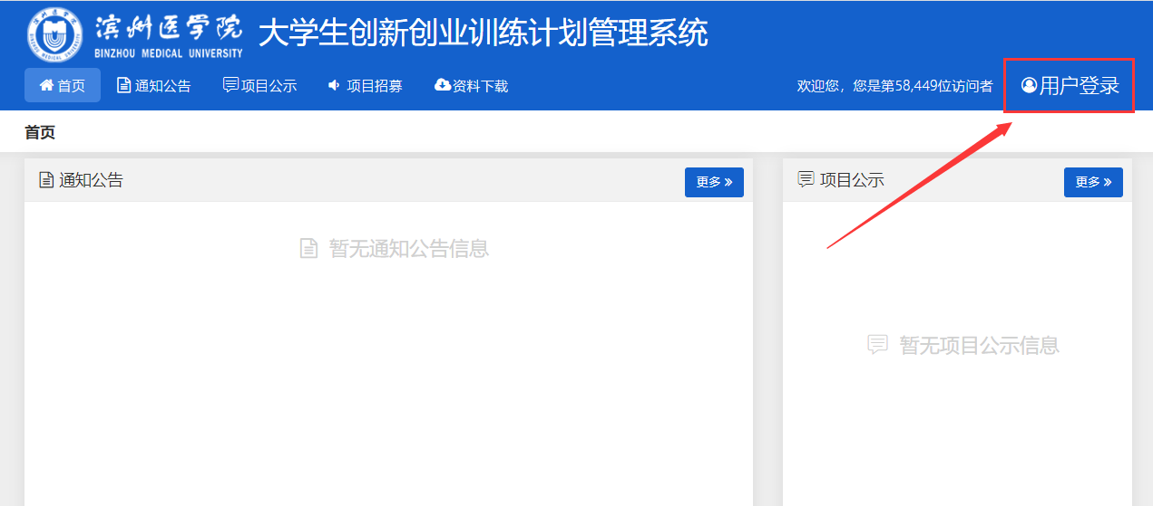

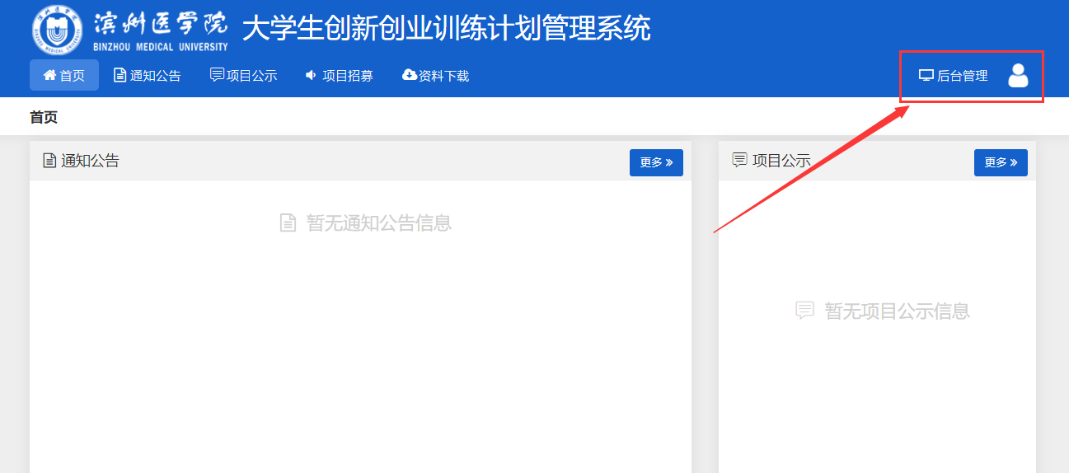

# 2、学生申报项目

项目第一主持人登录系统后，点击**立项管理---申报项目**菜单，点击页面上**“新增”**按钮进入项目申报页面，逐项填报。注意所属批次选择**“2024年大创项目申报通道”。**

若您不确定填写的内容为定稿，可点击“暂存”。暂存后还可以不断修改申请书的内容；提交后则不能修改申请书中内容。

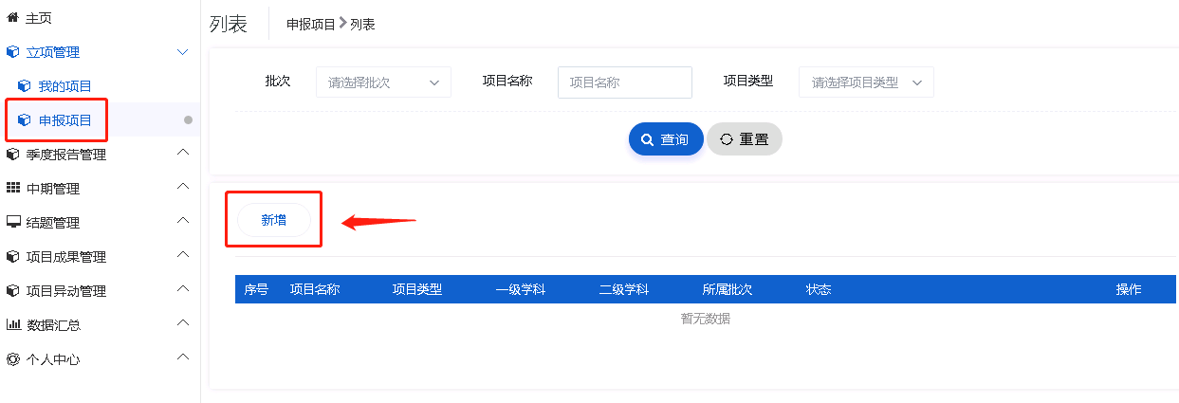

# 3、指导教师审核项目

学生项目负责人完成项目填报、提交后，指导教师登录学校大创系统，点击**立项管理**-**指导教师审核项目**，选中**“2024年大学生创新创业训练计划立项”**，获取项目列表，并进入审核。

如项目审核通过，点击提交审核，则项目审核进入学院评审流程。

如项目需要修改，请填写修改意见，并选择“退回修改”，返回学生填报流程。

如项目已审核通过，需要修改，可以点击“取消审核”后，退回修改。

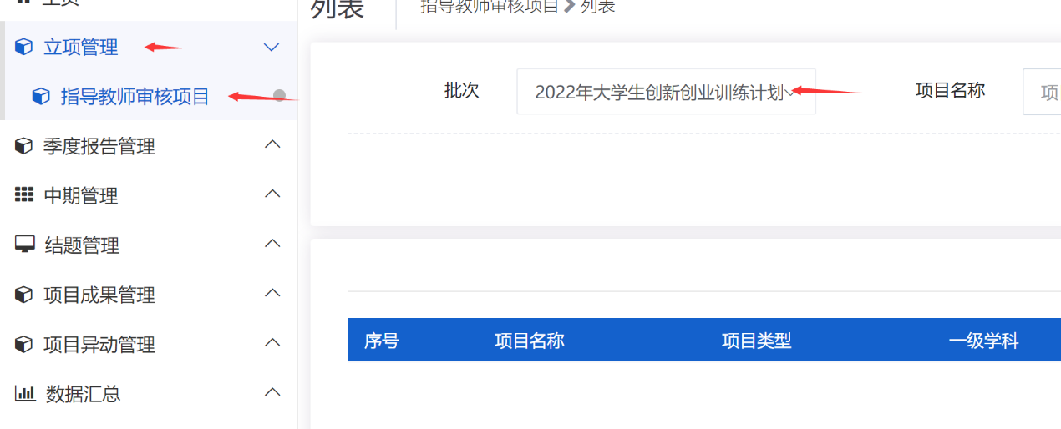

# 4、申报常见问题汇总解答

Q1：项目申报书已提交，但是发现错误，如何退回？

A1：请联系自己的指导教师审核退回修改（提交一定要谨慎，请仔细核对）。

Q2：成员或者个人的学院、专业信息有误怎么办？

A2：成员可以自己登录系统，在个人中心处修改完善。

Q3：无法插入图片信息，如何处理？

A3：可在编辑框中点击图片插入图标，不要直接复制粘贴。（流程图类，可以截图插入），具体步骤见下图：

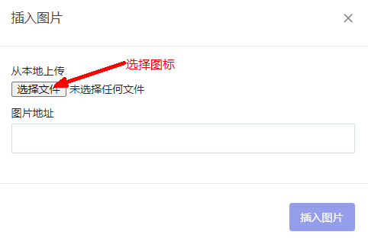 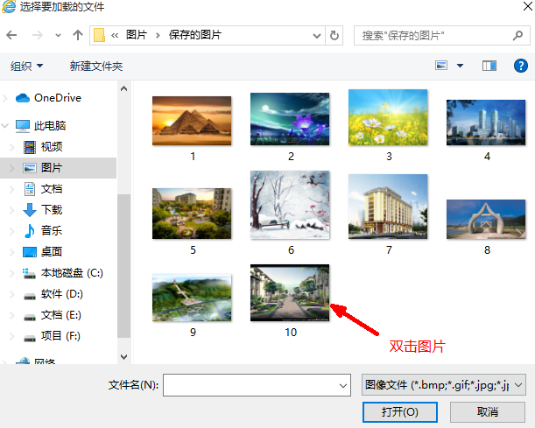

Q4：经费预算填写总是提示不对？

A4：请仔细看提示信息，注意业务费存在子列支。经费部分预估即可无需精准。

Q5：附件上传有误，如何替换？

A5：请删除原来的附件，重新上传。上传新附件也会替换旧附件，如果有多个文件需要上传，请打在一个压缩包内上传。

Q6：项目申报书学科指的是项目归属学科还是负责人归属学科？

A6：是项目的归属学科，若找不到对应学科，请找个相近的学科。

Q7：项目归属学院怎么选？

A7：项目归属学院是项目学生负责人所在的学院

Q8:项目申报提示，（表单验证失败，isCache字段是必须的），如何处理？

A8:请清除浏览器缓存（ctrl+shift+delete）

Q9：填报项目后文本框内字体和行距格式混乱？

A9：每个可填写文本框均可尝试使用一键排版功能以美化格式。

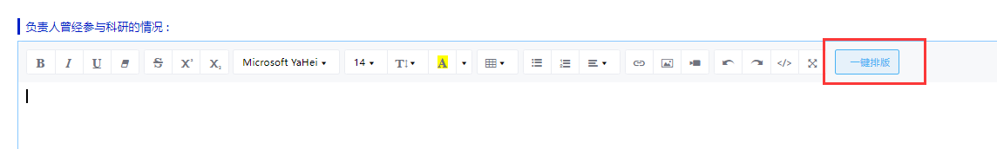

Q10：项目申报书模版下载链接  
A10: http://121.229.45.226:81/BZMC_CX/CXCY/BZMC/DownloadData/Detail/e60a1d08-2201-48e3-add8-939899e421f1